A1-1 Prompt Manager
Python 기반 프롬프트 관리 프로그램 개발 보고서
GitHub Repository: https://github.com/gaori2952/A1-1

1. 프로젝트 개요
본 프로젝트는 Python 기본 문법을 활용하여 여러 생성형 AI 프롬프트를 콘솔 환경에서 관리하는 프로그램을 구현한 것이다. 사용자는 메뉴 번호를 입력하여 프롬프트 조회, 카테고리별 조회, 상세 보기, 추가, 검색, 즐겨찾기 관리 기능을 사용할 수 있다. 프로젝트는 Git으로 변경 이력을 관리하고 GitHub 원격 저장소와 연동하였다.

1.1 최종 프로젝트 구조
A1-1/
├── main.py
├── test_main.py
├── README.md
└── .gitignore
`main.py`에는 프로그램 핵심 기능을, `test_main.py`에는 주요 기능 테스트를 구현하였다. `README.md`에는 프로그램 설명과 실행 방법을 작성하고, `.gitignore`를 통해 Python 캐시 및 개발 중 불필요한 파일을 제외하였다.

2. 개발 환경 및 저장소 설정
항목 | 내용
Editor | Visual Studio Code
Python | 3.11.3
Git | 2.55.0.windows.5
기본 브랜치 | main
원격 저장소 | https://github.com/gaori2952/A1-1
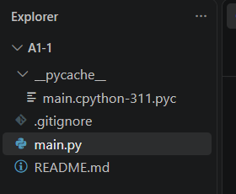
그림 1. VSCode 프로젝트 파일 구성
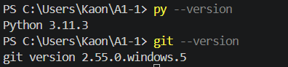
그림 2. Python 및 Git 버전 확인
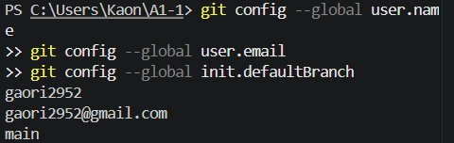
그림 3. Git 사용자 정보 및 기본 브랜치 설정
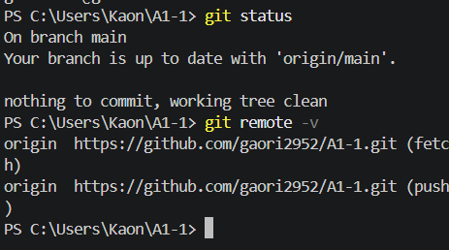
그림 4. GitHub 원격 저장소 연결 상태 확인

3. 프로그램 구현 결과

3.1 기본 데이터 및 코드 구조
프로그램 시작 시 최소 3개의 기본 프롬프트가 등록되며, 각 프롬프트는 제목(title), 내용(content), 카테고리(category), 즐겨찾기 여부(favorite)를 포함한다. 데이터는 Python의 리스트와 딕셔너리로 관리한다.
{
"title": "회의 내용 요약",
"content": "다음 회의 내용을 핵심 내용, 결정 사항, 할 일로 나누어 요약해줘.",
"category": "업무",
"favorite": False
}
기능을 하나의 함수에 몰아넣지 않고 `add_prompt()`, `search_prompts()`, `show_by_category()`, `show_prompt_detail()`, `toggle_favorite()` 등 기능별 함수로 분리하였다.

3.2 메인 메뉴
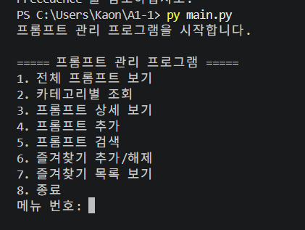
그림 5. 최종 메인 메뉴
최종 메뉴는 전체 프롬프트 보기, 카테고리별 조회, 상세 보기, 추가, 검색, 즐겨찾기 추가/해제, 즐겨찾기 목록, 종료 기능으로 구성된다.

3.3 카테고리별 조회
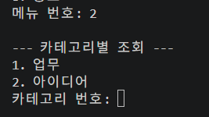
그림 6. 카테고리 선택 화면
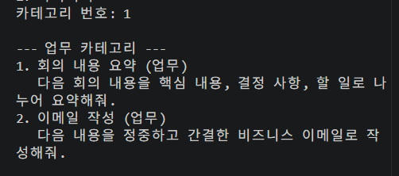
그림 7. 업무 카테고리 조회 결과

3.4 프롬프트 상세 보기
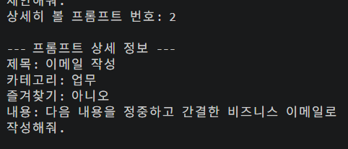
그림 8. 선택한 프롬프트의 상세 정보

3.5 프롬프트 추가 및 검색
프롬프트 추가 시 제목, 내용, 카테고리를 입력한다. 카테고리는 기본 목록에서 선택하거나 직접 입력할 수 있으며, 추가된 프롬프트의 즐겨찾기 기본값은 False로 설정된다.
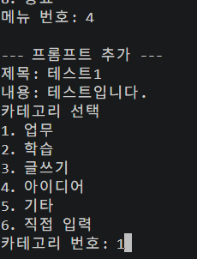
그림 9. 프롬프트 추가 화면
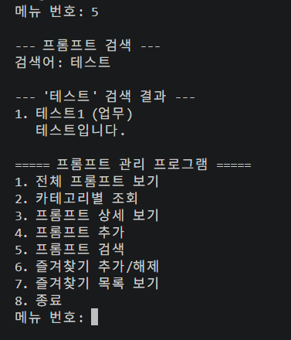
그림 10. 키워드 검색 결과

3.6 즐겨찾기 관리
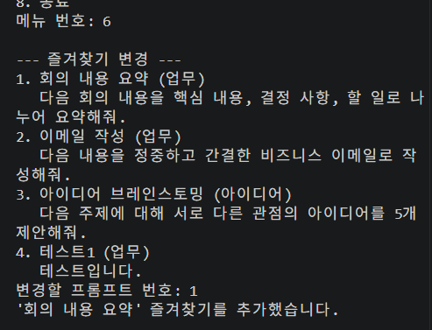
그림 11. 즐겨찾기 추가/해제
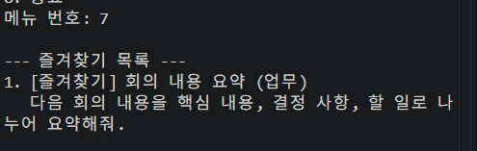
그림 12. 즐겨찾기 목록 조회

3.7 입력 예외 처리 및 종료
메뉴 범위를 벗어난 숫자나 숫자가 아닌 문자열을 입력하더라도 프로그램이 종료되지 않고 다시 입력하도록 처리하였다.
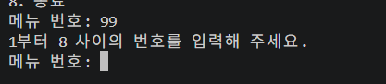
그림 13. 범위를 벗어난 번호 입력 처리
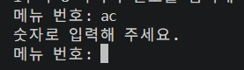
그림 14. 문자 입력 처리
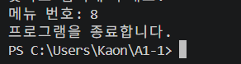
그림 15. 프로그램 정상 종료

4. Git / GitHub 요구사항 수행
프로젝트에서는 Git 저장소 초기화, 변경사항 추가와 커밋, 원격 저장소 push/pull, 브랜치 checkout 및 merge, 공개 저장소 clone을 수행하였다.
명령 | 수행 여부 | 용도
init | 완료 | 로컬 Git 저장소 초기화
add | 완료 | 변경 파일을 Staging Area에 추가
commit | 완료 | 기능/수정 단위 변경 이력 저장
push | 완료 | 로컬 변경사항을 GitHub에 업로드
pull | 완료 | 원격 저장소 변경사항 반영
checkout | 완료 | 브랜치 생성 및 이동
clone | 완료 | 공개 저장소 로컬 복제
merge | 완료 | 별도 브랜치의 변경사항을 main에 병합

4.1 브랜치 생성 및 목록 기능 개선
`feature/prompt-list` 브랜치를 생성하여 프롬프트 목록 하단에 총 개수를 출력하는 기능을 개선하였다. 수정 후 해당 브랜치를 main에 병합하였다.
그림 16. feature/prompt-list 브랜치 생성

4.2 Git 로그 및 커밋
GitHub 저장소에는 10개 이상의 커밋이 존재하며, 기능 구현·테스트·문서화 및 브랜치 작업 이력이 기록되어 있다.
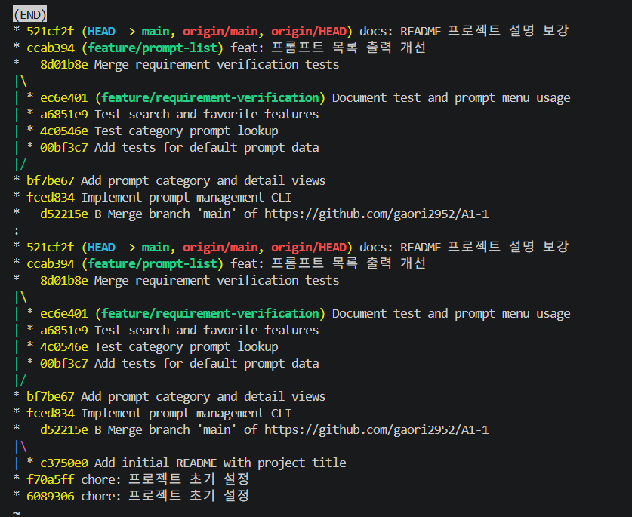
그림 17. git log --oneline --graph --all 결과

4.3 공개 저장소 Clone
공개 GitHub 저장소 `octocat/Spoon-Knife`를 `sample-clone` 폴더로 clone한 후 파일 구조와 최근 커밋 로그를 확인하였다.
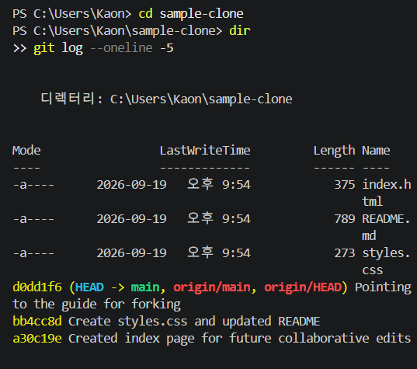
그림 18. Clone 저장소의 파일 구조 및 Git 로그
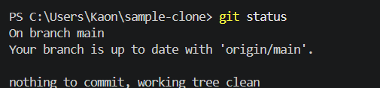
그림 19. Clone 저장소 상태 확인

4.4 GitHub 저장소 최종 상태
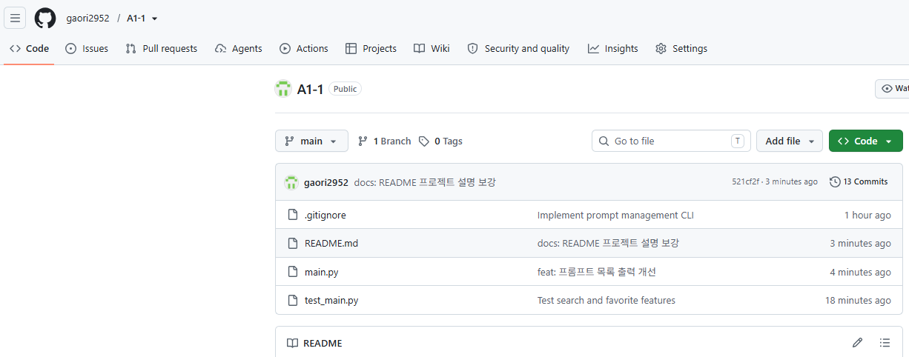
그림 20. GitHub A1-1 저장소 메인 화면
최종 GitHub 저장소에는 `.gitignore`, `README.md`, `main.py`, `test_main.py`가 업로드되어 있으며, main 브랜치에서 프로젝트가 관리되고 있다.

5. 필수 요구사항 최종 점검
요구사항 | 상태
Python 3.10 이상 사용 | 완료
외부 라이브러리 없이 필수 기능 구현 | 완료
기능별 함수 분리 | 완료
기본 프롬프트 3개 이상 | 완료
리스트와 딕셔너리 데이터 구조 | 완료
프롬프트 추가/목록/카테고리/검색/상세 보기 | 완료
즐겨찾기 추가·해제 및 목록 | 완료
잘못된 입력 처리 | 완료
README.md 작성 | 완료
.gitignore 작성 | 완료
GitHub 저장소 업로드 | 완료
10개 이상의 커밋 | 완료
별도 브랜치 생성 및 병합 | 완료
init/add/commit/push/pull/checkout/clone/merge 사용 | 완료

GitHub Repository: https://github.com/gaori2952/A1-1

